# Impostazione Software

## **OPC**



OPC server preleva i dati da PLC alle varie velocità e salva i dati nei relativi .CSV. Si impostano cinematismo/formato da analizzare e il path di salvataggio dei .CSV.

1. **Creg Preliminare**

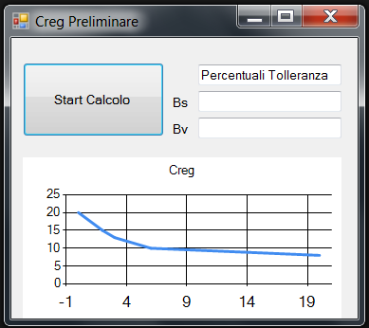

Dopo aver estratto i .CSV necessari vengono calcolati Bs e Bv e si impostano le tolleranze. Un grafico mostra l’andamento del Creg al variare della velocità macchina espressa in ppm.

1. **Creg Attuale**

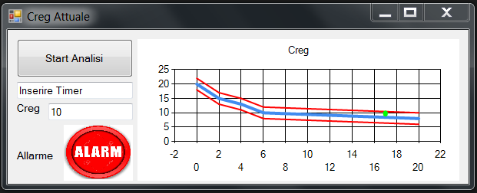

Si imposta quando l’OPC deve richiedere al PLC di campionare i dati tramite pulsante o tramite un timer. In seguito viene eseguito il calcolo del valore attuale del Creg. Viene poi mostrato il grafico del Creg in funzione della velocità macchina espressa in ppm, le due curve di tolleranza massima e minima e il valore attuale calcolato. Nel caso in cui il Creg calcolato sia fuori tolleranza viene mostrato l’allarme come si vede in figura.

1. **Storico**

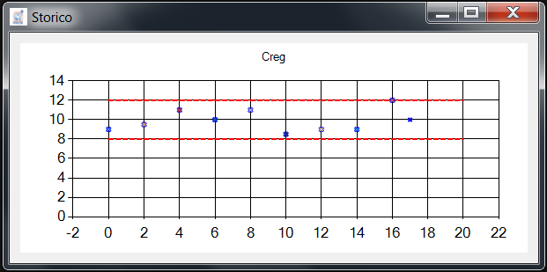

Eventuale Form con lo storico del Creg nel tempo. Utile per visualizzare come il coefficiente varia nel tempo.